

**大一大一·未来可期**

• **DAILY LIFEmmexport1594010006013**

**//2025/3/26//**

//阶段课程《我们在春天里》//

”

** 01 来园情况 **

### 1.**来园人数**：今日来园幼儿30人，唐墨宸、陈梓奕请假。

2.**早点内容**：牛奶、百吉福奶酪棒、自选饼干。

** 02 户外活动：混班 **

**晴天：**体锻活动区（滑滑梯、皮球、羊角球、曲棍球、攀爬游戏、平衡游戏、跳跃游戏、轮胎车等）、户外游戏区（建筑工地、娃娃家、小小表演家、音乐演奏会、好玩的沙等）、写生区，幼儿自主选择，自由玩耍。

**雨天：**室内走廊自主游戏（运球、两人三足、铺路过河、运乒乓球、保龄球、夹包跳、走高跷、抢椅子、扔沙包、猜拳走步、投壶、智高区等）。

|  |  |  |
| --- | --- | --- |
| 22352873d0ddd543144e1d9f9cba0dd6 | dfa1f3d004c551d059acae4abf379fda | 05fc0d1cd0d9f6d1922e3b9a10b6b2c1 |
| 这里很阴凉，我们坐在轮胎里吹着风聊着天。 | 轮胎垒到了4层，我们得一层层爬上去。 | 我们准备进行一场推轮胎速度竞赛。 |
| 6ee0cec186dc97bef6531873ceb3582d | b458046c9d7750145df241beba10b75e | f606417436a755002b1aaf5215b88ca6 |
| 只要力气够大，前面有障碍物也能够翻越过去。 | 我们垂握住单杠，看谁坚持的时间长。 | 你一杯，我一杯，我们今天算是拜把子兄弟啦！ |

mmexport1590938236088 03 数学：7的分合 mmexport1590938236088

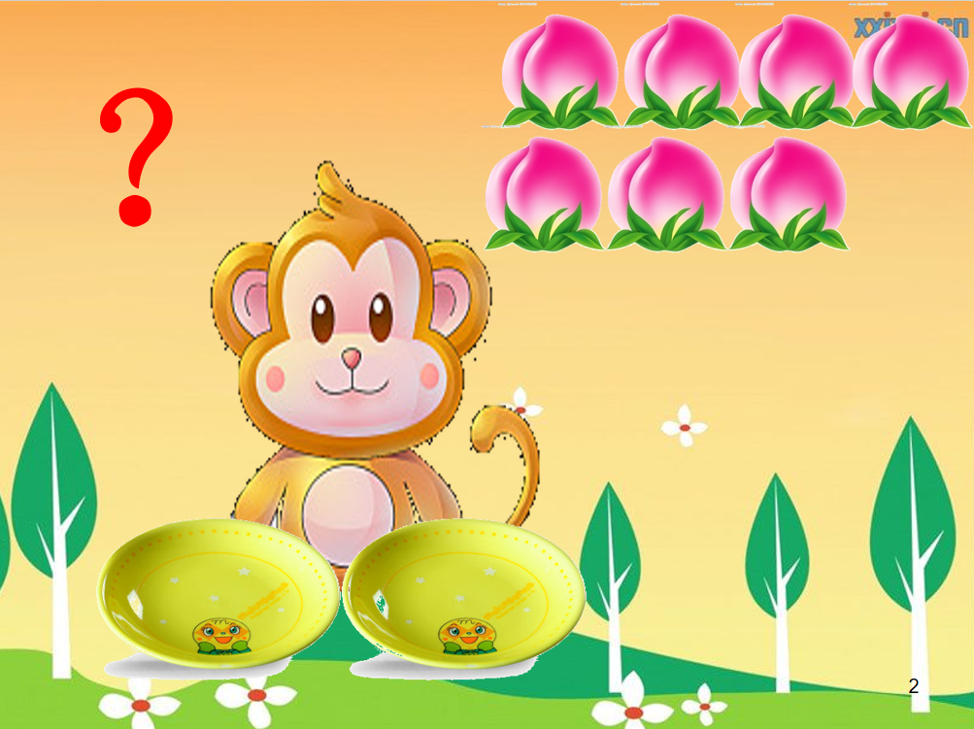数的组成是数概念领域内容中的一个部分，掌握数的分解组成能加强幼儿对于整体与部分的理解，同时为数的运算打下基础。7的分解与组成有以下情况：1和6，2和5，3和4，4和3，5和2，6和1。本次活动主要是让幼儿通过圈点，感知理解7的分解，最后，通过游戏感知7的组成，从而对整体与部分的关系有进一步的理解，培养幼儿逻辑思维能力。

|  |  |  |  |
| --- | --- | --- | --- |
| f230bc7f8e3c6c1c03f87b8d301ddcdd | 861deecef54e8bb494a65c4bdbd79462 | e3650ad01bb1477cd5f6655690783ca7 | 6367bfdd3664dcecb0c22dc1e481a6cf |
| 徐老师先带我们复习了6的分合。 | 按顺序梳理才不会有遗漏哦！ | 我很快就完成的小练习，举手示意。 | 请老师帮我看一看有没有小错误。 |

**mmexport1590938236088 04 生活活动 mmexport1590938236088**

**1.餐点时光**

中午：炸酱面、白萝卜木耳鸡汤

所有小朋友都吃完啦！

下午：蓝莓、香蕉、血糯米核桃粥

**2.午睡情况**

未睡：二宝、多多、越越 入睡较晚：恩恩

** 05 温馨提示 **

**/**

★1.明天早晨有雨，伴随一点降温，请适当给孩子增添衣物哦！

★2.一起长大成长册内容较少的家长们要加加油哦！

**mmexport1591077507835—END—**